2024-2025学年广东省广州市名德实验学校九年级（上）10月月考物理试卷及解析
一、单选题：本大题共10小题，共30分。
1.静置的密封容器内有氢气和二氧化碳两种气体$($氢气密度为$0.09kg/m^{3}$，二氧化碳密度为$1.97kg/m^{3})$。若以〇表示氢气分子，以●表示二氧化碳气体分子，图中最能代表容器内气体分子分布的是( )
A. 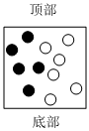 B. 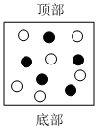 C. 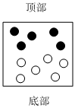 D. 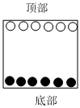
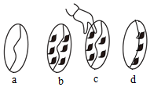
2.如图所示，一个铁丝圈中间较松弛的系着一根棉线，浸过肥皂水后，用手指轻碰一下棉线的左边，棉线左边的肥皂膜破了，棉线被拉向右边。上述实验说明( )
A. 分子在永不停息地做无规则运动
B. 分子间有间隙
C. 分子间有斥力
D. 分子间有引力
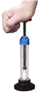
3.图所示，迅速压下活塞，观察到厚玻璃筒内的硝化棉燃烧起来。关于该实验，下列说法正确的是( )
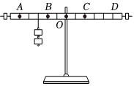
A. 下压活塞的过程中，筒内气体的内能转化为活塞的机械能
B. 此实验只通过热传递改变筒内气体的内能
C. 活塞被向上推起的过程中，筒内气体的内能转化为机械能
D. 下压活塞的过程中，活塞对筒内的硝化棉做功
4.如图所示为探究杠杆平衡条件的实验装置，实验前已调节杠杆在水平位置平衡。在图示位置挂两个钩码，为使杠杆仍在水平位置平衡，下列做法可行的是( )
A. 在A点施加向下大小适当的拉力
B. 在B点施加向上大小适当的拉力
C. 在C点挂4个钩码
D. 在D点挂1个钩码
5.如图所示，初温均为${80}^{℃}$的甲、乙液体在实验室自然冷却$(m_{甲}<m_{乙})$。这两种液体的温度-放热时间的图线完全重合如图，若两种液体每秒放出的热量相同，且其间没有发生任何物态变化，下列说法正确的是( )
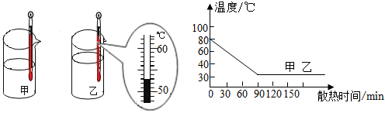
A. 第$120min$两液体温度相同，内能一定相同
B. 根据图乙中0至$60min$图线及题目所给信息，可知甲液体的比热容比乙液体的大
C. 甲液体第$30min$的分子动能小于第$60min$的分子动能
D. 乙液体传递了热量给周围空气，说明乙液体的内能比周围空气内能大
6.图甲中用力$F_{1}$拉着重为G的物体在水平路面上匀速移动s的距离。图乙中用力$F_{2}$通过滑轮拉着该物体在同一水平路面上匀速移动s的距离，使用滑轮的过程中，下列说法正确的是( )
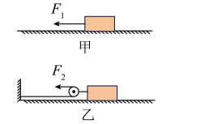
A. 有用功为$W_{有}=Gs$ B. 总功为$W_{总}=F_{2}s$
C. 机械效率为$η=\frac{G}{2F_{2}}$ D. 额外功为$W_{额}=2F_{2}s-F_{1}s$
7.关于比热容和热值的说法正确的是( )
A. $0.5kg$酒精燃烧时放出的热量为$1.5×{10}^{7}J$，则此酒精的热值是$3×{10}^{7}J/kg$
B. 煤油的热值是$4.6×{10}^{7}J/kg$，如果将煤油倒去一半，剩下煤油的热值为$2.3×{10}^{7}J/kg$
C. 由$c=\frac{Q}{mΔt}$，当吸收热量Q增大一倍，比热容也会增大一倍
D. 沿海地区昼夜温差比内陆地区小，是由于水的比热容比干泥土的比热容大
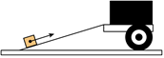
8.搬运工人为了将笨重的物体装进汽车车厢，使用如图所示的装置把物体从斜面底端匀速推上顶端，已知斜面长5m，高2m，物体重1000N，沿斜面向上的推力为500N，用时40s。下列说法正确的是( )
A. 克服物体重力做功5000J B. 推力做功的功率为50W
C. 斜面的机械效率为$80\%$ D. 物体受到斜面的摩擦力为500N
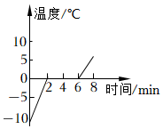
9.如图是在标准大气压下，一定质量的某种晶体熔化过程的温度变化规律。则该晶体在这过程的“内能随时间变化”的大致情况正确的是( )
A. 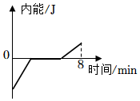 B. 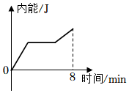
C. 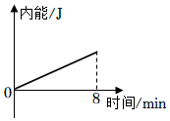 D. 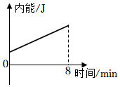
10.汽油机的能量流向如图所示，以下说法( )
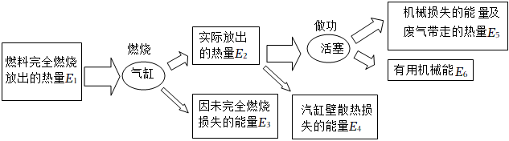
①$E_{2}=E_{5}+E_{6}$
②$E_{1}=E_{2}+E_{3}+E_{4}+E_{5}+E_{6}$
③热机效率$η=\frac{E_{6}}{E_{2}}$
④$η=\frac{E_{6}}{E_{1}}$
A. ①和③是正确的 B. ②和④是正确的 C. 只有③是正确的 D. 只有④是正确的
二、填空题：本大题共3小题，共6分。
11.$(1)$如图1为火箭发射的场景，火箭的燃料使用了液态氢，主要是因为它的______大，火箭发射升空时，燃料的化学能转化为______能，再转化为火箭的______能，这个过程中火箭的机械能______$($选填“守恒”或“不守恒”$)$。
$(2)$上海世博会中国馆展出名为“叶子”的小型低碳化未来汽车。车顶部的巨型叶子实际上是一个高效光电转换器，它可将______能转化为______能；同时，该汽车还可以将光电转换中排放的高浓度二氧化碳转化为电能并供车内照明，或转化为车内的空调制冷剂，不但是“零排放”，还实现了“负排放”。以上能量的转化过程中，能的总量______$($选填“增大”、“减少”或“保持不变”$)$。
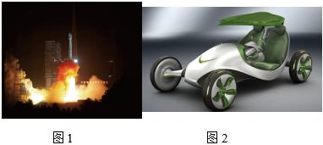
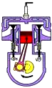
12.如图所示的汽油机处于______$($选填“压缩”或“做功”$)$冲程，这个冲程将______能转化为______能。某单缸四冲程汽油机的飞轮转动速度是$2400r/min$，则此汽油机每秒对外做功______次。
13.共建空间站、择机着陆火星等，2021迎来中国航天大年。如图甲是物理创新小组设计的风力火箭装置，大功率鼓风机提供风力火箭升空的动力，推动火箭向高空发射。怎么才能提高风力火箭发射高度呢？他们制作了很多风力火箭，在无风晴朗天气环境下进行了多次实验探究，记录了如下数据：
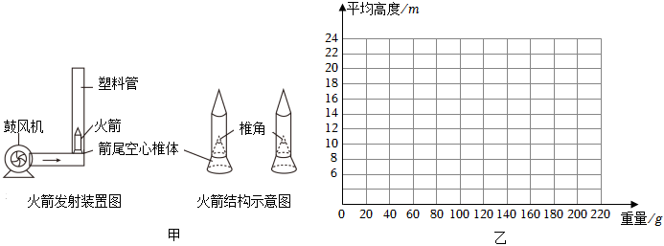
组别 |  | 1 |  |  |  |  | 2
风力火箭参数 | 锥角$/^{∘}$ | 25 |  |  |  |  | 15 | 25 | 35 | 45 | 55
风力火箭参数 | 质量$/g$ | 20 | 40 | 100 | 140 | 180 | 100
多次发射平均高度$/m$ |  | 9 | 16 | 24 | 12 | 7 | 21 | 24 | 23 | 22 | 21
$(1)$请在图乙的坐标系中描点作出风力火箭发射高度和质量的关系图像，分析图像可以得出结论是：______；
$(2)$分析第2组数据，可以发现锥角对火箭发射高度影响不大，你认为可能的原因是：______。
$(3)$你认为提高风力火箭发射后的上升高度提出合理建议：______。
三、作图题：本大题共1小题，共2分。
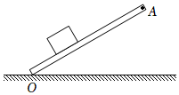
14.如图所示，现将长木板从A端抬起一定高度，请你在图中画出所用最小动力F、物块受到的重力G和摩擦力f的示意图。

四、实验探究题：本大题共2小题，共12分。
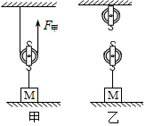
15.如图所示，小明分别使用甲、乙两种不同的机械匀速提升同一物体M到同一高度。测得两次拉力和物体M所受的重力如表所示。当使用乙机械时，测得绳子自由端移动的距离是物体M上升高度的3倍。
$(1)$利用以上数据算出甲提升物体M时的机械效率是______；
$(2)$根据题意在图乙中正确画出滑轮组的绕法；
$(3)$使用乙提升物体M时______$($选填“省力”、“不省力也不费力”或“费力”$)$。
$$F_{甲}$$ | $$F_{乙}$$ | $$G_{M}$$
5N | 6N | 6N

16.如图所示，甲、乙、丙三图中的装置完全相同，燃料的质量相同，烧杯内的液体质量也相同。
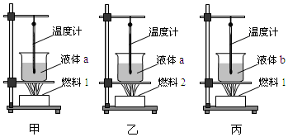
$(1)$比较不同燃料的热值，应选择______两图进行实验，实验中应控制两装置燃料______ $($选填“尽量完全燃烧完”或“燃烧相同时间”$)$，通过比较______$($选填“温度计上升的示数”或“加热时间的长短”$)$来确定燃料热值的大小；
$(2)$比较不同物质的比热容，应选择______两图进行实验，不同物质吸热多少是通过______$($选填“温度计上升的示数”或“加热时间的长短”$)$来反映的。
$(3)$若甲图烧杯中为500g的水，10g酒精完全燃烧，温度计示数升高了${20}^{℃}$，已知水的比热容为$4.2×{10}^{3}J/(kg⋅^{℃})$，此过程中水的内能增加了______ J，利用该实验计算得到的酒精热值______$($选填“偏大”或“偏小”$)$，分析原因______。
五、计算题：本大题共3小题，共24分。
17.如图甲，质量不计的晾晒架钩在支撑物上，挂上衣服后，晾晒架可看成以O为支点的杠杆，图乙是其简化图，晾晒架上A、B、C、D四点在同一水平线上。
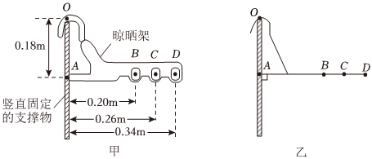
$(1)B$、C、D是挂衣处，同一件衣服挂在B时，A点受到的支持力最小，请说明理由：______，若衣服重为$3.6N$，则此支持力最小值为______ N；
$(2)$请在图乙中：①画出B点受到衣服的拉力F，②画出拉力F的力臂l。
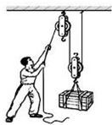
18.如图所示，工人用滑轮组吊起质量为40kg的箱子，工人施加的拉力为250N，箱子10s内被匀速竖直提升了2m，不计绳重和摩擦，取$g=10N/kg.$
求：$(l)$箱子受到的重力；
$(2)$工人做的有用功；
$(3)$滑轮组的机械效率；
$(4)$工人所做总功的功率．

19.2022年11月8日至13日，第十四届中国航展在珠海国际航展中心举行。我国具有完全自主知识产权的新一代大型喷气式客机C919已完成首次航展试飞，若C919以$200m/s$的速度匀速直线航行100s，消耗航空燃油$3.5×{10}^{3}kg$，飞机发动机的功率为$9.8×{10}^{8}W$。$($航空燃油的热值为$4×{10}^{7}J/kg)$求：
$(1)$消耗的航空燃油完全燃烧放出的热量是多少？
$(2)$飞机航行100s牵引力做功是多少？
$(3)$发动机的效率是多少？
$(4)$飞机在航行过程中的阻力是多少？
答案和解析
1.【答案】B
【解析】解：氢气和二氧化碳气体放在静置的密封容器中，由于分子在不停地做无规则的运动，所以氢气和二氧化碳久置后会充分均匀混合，故B正确，ACD错误。
故选：B。
不同的物质在相互接触时彼此进入对方的现象叫扩散，扩散现象说明分子在不停地做无规则运动。
本题通过气体的扩散现象考查了分子运动，属于基础题型。
2.【答案】D
【解析】解：观察图可知：用手轻轻地碰一下附着肥皂泡棉线的左边，这一侧的肥皂液薄膜破了，棉线被拉向了右边，这是由于分子间存在引力。
故选：D。
由分子动理论的内容可知，分子在不停地做无规则运动，分子间存在相互作用的引力和斥力，分子间存在着间隙。
本题考查了学生对分子间引力的理解和掌握，是一道基础题。
3.【答案】C
【解析】解：$A.$压下活塞的过程中，活塞对筒内气体做功，气体内能增加，活塞的机械能转化为筒内气体的内能，故A错误；
B.该实验主要是通过做功的方式改变筒内气体的内能，故B错误；
C.活塞被推起时，气体体积膨胀，对活塞做功，此过程是内能转化为机械能，故C正确；
D.下压活塞，活塞会压缩空气做功，机械能转化为内能，使空气的内能增加，温度升高，空气的温度升高后，通过热传递的方式改变硝化棉内能的，并不是活塞直接对硝化棉做功，故D错误。
故选：C。
改变物体内能的两种方法：做功、热传递。做功可以使内能与机械能之间发生相互转化，因此做功可以改变物体的内能；对物体做功$($如克服摩擦做功、压缩气体做功$)$，物体的内能会增加；物体对外做功$($如气体膨胀对外做功$)$，物体的内能会减少。
知道做功可以改变物体的内能，并能准确判断其能量的转化过程是解答该题的关键。
4.【答案】B
【解析】解：现在有两个钩码悬挂在支点O左侧3小格处，力为2G，力臂为3L，力与力臂的乘积为$2G×3L=6GL$；
A、在A点施加向下的拉力，A点与钩码在同侧，与钩码对杠杆力的方向相同，杠杆不会平衡，故A错误；
B、在B点施加向上的拉力，B点与钩码在同侧，可以使杠杆平衡，故B正确；
C、在C点挂4个钩码，C点距指点O的距离为2L，4个钩码重4G，力与力臂的乘积为，$4G×2L=8GL≠6GL$，不能平衡，故C错误；
D、在D点挂1个钩码，D点距指点O的距离为5L，1个钩码重G，力与力臂的乘积为，$G×5L=5GL≠6GL$，不能平衡，故D错误。
故选：B。
设每个小格长度为L，每个钩码的重力为G，分别计算杠杆动力与动力臂和阻力与阻力臂的乘积，若两侧乘积相等，则杠杆平衡，若不相等，则杠杆不平衡。
本题考查了杠杆平衡的条件的应用，注意动力使杠杆转动，阻力阻碍杠杆转动。
5.【答案】B
【解析】解：
A、物体内能的大小与温度、质量、状态有关，故第$120min$两液体温度相同，内能不一定相同，A不正确；
B、两种液体每秒放出的热量相同，图乙中0至$60min$，甲、乙液体的温度-放热时间的图线重合，说明降温相同，因$m_{甲}<m_{乙}$，根据$c=\frac{Q}{mΔt}$，故意甲的比热容大于乙的比热容；B正确；
C、分子动能与分子运动的速度有关，由图乙知，甲液体第$30min$的温度大于$60min$的温度，因温度越高分子运动越剧烈，故甲液体第$30min$的分子动能大于第$60min$的分子动能，C不正确；
D、乙液体传递了热量给周围空气，说明乙液体的温度比周围空气的温度高，因物体内能的大小与温度、质量、状态有关，故不能说明乙液体的内能比周围空气内能大，D不正确。
故选：B。
$(1)$物体内能的大小与温度、质量、状态有关；
$(2)$两种液体每秒放出的热量相同，根据图乙和已知条件，由$c=\frac{Q}{mΔt}$分析；
$(3)$分子动能与分子运动的速度有关，据此分析；
$(4)$在热传递过程中，热量由高温物体传递给低温物体，结合物体内能的大小与温度、质量、状态有关分析。
本题考查影响内能大小及分子动能大小的因素、热传递的条件、$c=\frac{Q}{mΔt}$的运用，关键是从图中获取有用的信息。
6.【答案】D
【解析】解：
A.使用动滑轮做的有用功，等于直接拉物体做的功，即$W_{有}=F_{1}s$，故A错误；
B.使用动滑轮拉力端移动的距离$s'=2s$，拉力做的总功$W_{总}=F_{2}s^{'}=F_{2}×2s=2F_{2}s$，故B错误；
C.动滑轮的机械效率$η=\frac{W_{有}}{W_{总}}=\frac{F_{1}s}{2F_{2}s}=\frac{F_{1}}{2F_{2}}$，故C错误；
D.额外功为$W_{额}=W_{总}-W_{有}=2F_{2}s-F_{1}s$，故D正确。
故选：D。
$(1)$使用动滑轮做的有用功，等于直接拉物体做的功；
$(2)$使用动滑轮拉力端移动距离等于物体移动距离的2倍，利用$W=Fs$求拉力做的总功；
$(3)$根据$η=\frac{W_{有}}{W_{总}}$求出动滑轮的机械效率；
$(4)$额外功等于总功减去有用功。
本题考查了使用动滑轮时有用功、额外功、总功、机械效率的计算，明确水平使用动滑轮时有用功、额外功的含义是关键。
7.【答案】D
【解析】解：$A.1kg$某种燃料完全燃烧放出的能量，叫做这种燃料的热值；由于不知道酒精是否完全燃烧，所以无法求出其热值，故A错误；
B.热值是燃料的一种特性，只与燃料的种类有关，与燃料的质量和体积无关，故将煤油倒去一半，剩下煤油的热值不变，故B错误；
C.比热容是物质本身的一种特性，只跟物质的种类和状态有关，与物质质量、温度高低、吸收或放出热量的多少均无关，故C错误；
D.沿海地区昼夜温差比内陆地区小，是由于水的比热容比干泥土的比热容大，同样受热或冷却的情况下$($吸收或放出相同热量$)$，水的温度变化较小，故D正确。
故选：D。
$(1)(2)1kg$某种燃料完全燃烧放出的能量，叫做这种燃料的热值。热值是燃料的一种特性，它只与燃料的种类有关，与燃料的质量、燃烧程度等均无关。
$(3)(4)$比热容是物质本身的一种特性；水的比热容较大，质量相同的水与其它物质相比，吸收或放出相同热量，水的温度变化小。
本题考查了学生对热值概念的了解与掌握，明确热值是燃料的一种特性$($只与燃料的种类有关，与燃料的质量、燃烧程度等无关$)$是本题的关键。
8.【答案】C
【解析】解：$A.$推力克服物体重力做的有用功为$W_{有用}=Gh=1000N×2m=2000J$，故A错误；
B.推力做的总功为$W_{总}=Fs=500N×5m=2500J$，则推力做功的功率为$P=\frac{W_{总}}{t}=\frac{2500J}{40s}=62.5W$，故B错误；
C.斜面的机械效率为$η=\frac{W_{有用}}{W_{总}}×100\%=\frac{2000J}{2500J}×100\%=80\%$，故C正确；
D.由$W_{总}=W_{有}+W_{额}$可知，推力做的额外功为$W_{额外}=W_{总}-W_{有用}=2500J-2000J=500J$，由$W_{额外}=fs$可知，物体受到斜面的摩擦力为$f=\frac{W_{额外}}{s}=\frac{500J}{5m}=100N$，故D错误。
故选：C。
$(1)$利用$W_{有}=Gh$求有用功。
$(2)$利用$W_{总}=Fs$求推力做的总功；利用$P=\frac{W_{总}}{t}$求推力做功的功率。
$(3)$利用$η=\frac{W_{有}}{W_{总}}×100\%$求斜面的机械效率。
$(4)$利用$W_{总}=W_{有}+W_{额}$求推力做的额外功；利用$W_{额外}=fs$求物体受到斜面的摩擦力。
本题考查了使用斜面时功、功率和机械效率公式的应用，明确有用功、额外功和总功是关键。
9.【答案】D
【解析】解：晶体在固态时，吸收热量温度升高，达到熔点，继续吸收热量，晶体熔化，温度保持不变，当晶体全部熔化后，不断吸收热量，温度不断升高，整个过程内能都在增加，不会出现在某一段时间内能不变的情况，且物体的内能不可能为零，故ABC错误，D正确。
故选：D。
晶体在固态时，吸收热量温度升高，达到熔点，继续吸收热量，晶体熔化，温度保持不变，当晶体全部熔化后，不断吸收热量，温度不断升高，整个过程内能都在增加，物体的内能不为零。
本题解题的关键是知道物体的内能永不为零。
10.【答案】D
【解析】解：由图可知，$E_{2}=E_{4}+E_{5}+E_{6}$，故①错误；$E_{1}=E_{2}+E_{3}=E_{3}+E_{4}+E_{5}+E_{6}$，故②错误；
由图可知，热机效率为：$η=\frac{E_{6}}{E_{1}}=\frac{E_{6}}{E_{2}+E_{3}}=\frac{E_{6}}{E_{3}+E_{4}+E_{5}+E_{6}}$，故③错误，④正确。
故选：D。
热机效率是指有效利用的能量与燃料完全燃烧放出的热量的比值，结合图中数据分析。
本题考查了对热机效率的理解，属于基础题。
11.【答案】热值 内 机械 不守恒 太阳 电 保持不变
【解析】解：$(1)$利用液态氢作为燃料，主要是因为液态氢的热值大，相同质量的液态氢完全燃烧产生的热量多。
燃料燃烧时向外放热，将化学能转化为内能，对外做功，将内能再转化为火箭的机械能。火箭发射升空时，高度和速度都增大，所以重力势能和动能增大，机械能增大，所以机械能不守恒。
$(2)$叶子车的顶部安装的是高效光电转换器，它吸收太阳能，产生电能，是把太阳能转化为电能的装置。
能量既不能产生也不能消失，它只会从一种形式转化为另一种形式或是从一个物体转移到另一个物体，所以在以上能量的转化过程中，能量的总量保持不变。
故答案为：$(1)$热值；内；机械；不守恒；$(2)$太阳；电；保持不变。
$(1)$液态氢的热值较大，完全燃烧相同质量的液态氢和其他燃料，液态氢放出的热量更多。
发射火箭时，燃料燃烧将化学能转化为内能，又将内能转化为火箭的机械能。
燃料燃烧的内能转化为火箭的机械能，火箭的机械变大。
$(2)$直接利用太阳能的方式有两种：一种是用集热器把水等物质加热，另一种是用太阳能电池把太阳能转化成电能。
能量既不能产生也不能消失，它只会从一种形式转化为另一种形式或是从一个物体转移到另一个物体，能量的总量不变。
本题考查了学生对热值概念、机械能守恒的条件和能量转化的理解，属于常规题，难度不大。
12.【答案】压缩 机械 内 20
【解析】解：由图可知，内燃机两气门都关闭，活塞向上运动，故可以判断这个冲程是压缩冲程，此冲程是通过压缩气体做功将机械能转化为内能。
汽油机的转速为$2400r/min$，说明1s内汽油机曲轴的转动次数等于40r，一个工作循环中，曲轴转动两周，对外做功一次，1s内曲轴转动40次，对外做功20次。
故答案为：压缩；机械；内；20。
汽油机一个工作循环有四个冲程，分别是吸气、做功、压缩和排气，各冲程的特点不同，因此根据气门的状态和活塞的运行方向确定冲程；有做功冲程对外做功，将内能转化为机械能；压缩冲程有能量转化，将机械能转化为内能；
汽油机完成一个工作循环，经过四个冲程，燃气对外做功一次，活塞往复两次，飞轮转动两周，完成4个冲程。
本题考查了热机冲程的判断和转速的计算，熟记相关数据是解题的关键。
13.【答案】锥角一定时，火箭的发射高度随质量的增加先变大后变小 锥角越大，空心锥体的底面积越大，火箭受到的动力越大，同时火箭在上升过程中受到的空气阻力也就越大 火箭发射离开塑料管后，火箭主体与“箭尾空心锥体”脱离，这样既可以利用“箭尾空心锥体”获得较大的动力，同时在飞向高空的过程中又可以减小火箭主体受到的空气阻力
【解析】解：$(1)$根据表格数据描点，然后连接各点得到如下图
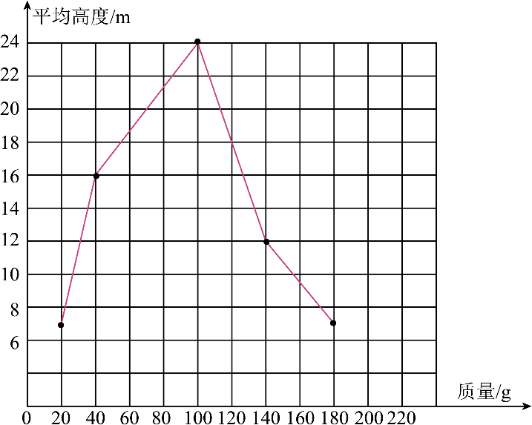
由图可知，锥角一定时，火箭的发射高度随质量的增加先变大后变小，其中质量为100g时发射高度最大。
$(2)$分析火箭发射装置图和火箭结构示意图可知，锥角越大，空心锥体的底面积越大，火箭受到的动力越大，同时火箭在上升过程中受到的空气阻力也就越大。
$(3)$由$(2)$的分析，可以设计一种装置，使得火箭发射离开塑料管后，火箭主体与“箭尾空心锥体”脱离，这样既可以利用“箭尾空心锥体”获得较大的动力，同时在飞向高空的过程中又可以减小火箭主体受到的空气阻力，从而提升火箭的发射高度。
故答案为：$(1)$见解答；锥角一定时，火箭的发射高度随质量的增加先变大后变小；$(2)$锥角越大，空心锥体的底面积越大，火箭受到的动力越大，同时火箭在上升过程中受到的空气阻力也就越大；$(3)$火箭发射离开塑料管后，火箭主体与“箭尾空心锥体”脱离，这样既可以利用“箭尾空心锥体”获得较大的动力，同时在飞向高空的过程中又可以减小火箭主体受到的空气阻力。
$(1)$根据数据描点，结合图像趋势分析得出结论；
$(2)$结合阻力与动力的关系分析；
$(3)$根据减小阻力同时增大动力分析。
本题考查控制变量法的应用，属于中档题。
14.【答案】解：现将长木板从A端抬起一定高度，在阻力、阻力臂不变的情况下，动力臂越大，动力越小，当OA为动力臂时，动力臂是最大的，动力F是最小的，F的方向是垂直于OA斜向上；
物体受到的重力的方向是竖直向下的；物体处于静止状态，受到沿斜面向上的摩擦力的作用；重力和摩擦力都作用在物体的重心上；如图所示：
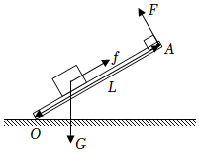
【解析】根据杠杆的平衡条件分析最小的力的作用点和方向；物体受到的重力的方向是竖直向下的；根据物体的受力情况分析摩擦力的方向；然后做出力的示意图。
本题考查了杠杆中最小力的分析、重力和摩擦力的示意图的画出，难度不大。
15.【答案】$60\%$不省力也不费力
【解析】解：$(1)$由表格数据和题意可知，M的重力$G_{M}=6N$，甲提升物体M时的拉力$F_{甲}=5N$，甲机械中绳子的有效股数$n=2$，
则甲提升物体M时的机械效率：$η=\frac{W_{有}}{W_{总}}=\frac{G_{M}h}{F_{甲}s}=\frac{6N}{2×5N}=60\%$；
$(2)$已知绳子自由端移动的距离是物体M上升高度的3倍，即$s=3h$，则提升物重绳子的有效股数为3，因此绳子需从动滑轮开始绕，依次绕过定滑轮和动滑轮，如下图所示
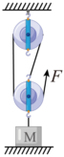
$(3)$根据表格数据可知$F_{乙}=G_{M}$，所以使用乙提升物体M时不省力也不费力。
故答案为：$(1)60\%$；$(2)$见解答图；$(3)$不省力也不费力。
$(1)$确定甲机械中绳子的有效股数，根据$η=\frac{W_{有}}{W_{总}}$可得甲提升物体M时的机械效率；
$(2)$绳子自由端移动的距离是物体M上升高度的3倍即$s=3h$，则提升物重绳子的有效股数为3；
$(3)$根据表格数据读出物体M的重力和乙机械的拉力，然后比较两者的大小关系判断出乙机械的类型。
本题考查了简单机械省、费力情况的判断以及滑轮组机械效率的计算，从表格中获取有用的信息和明确滑轮组绳子的有效股数是关键。
16.【答案】甲、乙 尽量完全燃烧完 温度计上升的示数 甲、丙 加热时间的长短 $4.2×{10}^{4}$ 偏小 因为实验中酒精燃烧放出的热量没有完全被液体吸收，会有一部分热量散失到空气中
【解析】解：$(1)$探究不同物质的热值的实验中，只改变燃料的种类，其他条件应控制不变，由此可知应选择甲、乙实验装置来进行实验探究；
不同的燃料，燃烧相同时间，燃烧的质量不一定相同，不同的燃料燃烧相同的质量，就要让两种燃料都燃烧完；
燃料燃烧放出热量的多少是通过燃料燃烧时加热相同质量的水，观察水升高的温度多少来反映，水升高的温度越多，水吸收的热量越多，表示燃料燃烧放出的热量也越多，由此可知是通过比较温度计上升的示数来反映燃料燃烧放出热量的多少；
$(2)$比较不同物质吸热升温的特点，应控制燃料相同而吸热物质不同，应选择甲、丙两图进行实验；
根据转换法，物质吸收热量的多少可以通过用相同的加热器加热，比较加热时间的长短来反映；
$(3)$水吸收的热量：
$Q_{吸}=cmΔt=4.2×{10}^{3}J/(kg⋅^{℃})×500×{10}^{-3}kg×{20}^{℃}=4.2×{10}^{4}J$；
实验过程中认为酒精完全燃烧且放出的热量全部被水吸收，即$Q_{放}=Q_{吸}=cmΔt$，根据$Q_{放}=mq$计算出酒精的热值；因为加热时有热量的散失以及燃料不完全燃烧，水吸收的热量比10g酒精完全燃烧释放的热量少，所以会使得测量的热值偏小。
故答案为：$(1)$甲、乙；尽量完全燃烧完；温度计上升的示数；$(2)$甲、丙；加热时间的长短；$(3)4.2×{10}^{4}J$；偏小；因为实验中酒精燃烧放出的热量没有完全被液体吸收，会有一部分热量散失到空气中。
$(1)$探究不同物质的热值的实验中，只改变燃料的种类，其他条件应控制不变，由此得出结论；
不同的燃料，燃烧相同时间，燃烧的质量不一定相同，由此可得出结论；
燃料燃烧放出热量的多少是通过燃料燃烧时加热相同质量的水，观察水升高的温度多少来反映，水升高的温度越多，水吸收的热量越多，表示燃料燃烧放出的热量也越多，由此得出结论；
$(2)$比较不同物质吸热升温的特点，应控制燃料相同而吸热物质不同；
根据转换法，物质吸收热量的多少可以通过用相同的加热器加热，比较加热时间的长短来反映；
$(3)$根据$Q=cmΔt$算出水吸收的热量；根据$Q_{放}=mq$算出酒精的热值；因为加热时有热量的散失以及燃料不完全燃烧使得测量的热值偏小。
本题考查热值、比热容的有关知识及对吸热公式、效率公式、热值公式的掌握和运用，并考查控制变量法和转换法的使用，是一道综合题。
17.【答案】衣服挂在B点时，阻力臂最小 4
【解析】解：$(1)$衣服挂在B点时，阻力臂最小，根据$F_{1}L_{1}=F_{2}L_{2}$可知，此时最省力，A点受到的支持力最小；衣服重为$3.6N$，最小阻力臂为$0.20m$，动力臂为$0.18m$，根据$F_{1}L_{1}=F_{2}L_{2}$可知，最小动力$F_{1}=\frac{F_{2}L_{2}}{L_{1}}=\frac{3.6N×0.20m}{0.18m}=4N$；
$(2)$受到衣服的拉力F竖直向下，过O点做力的垂线即为力臂，具体图示如下：
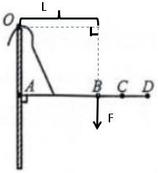。
故答案为：$(1)$衣服挂在B点时，阻力臂最小；4；$(2)$见上图。
$(1)$根据杠杆的平衡条件，动力臂和阻力一定时，阻力臂越小，动力越小；
$(2)$从支点到力的作用线的垂直距离叫做力臂。
本题考查最小力和力臂的画法以及杠杆平衡条件，属于基础题。
18.【答案】解：$(1)$箱子受到的重力$G=mg=40kg×10N/kg=400N.$
答；箱子受到的重力为$400N.$
$(2)$工人做的有用功$W_{有用}=Gh=400N×2m=800J.$
答：工人做的有用功为$800J.$
$(3)$工人做的总功$W_{总}=FS=F×2h=250N×2×2m=1000J$，
机械效率$η=\frac{W_{有用}}{W_{总}}=\frac{800J}{1000J}=80\%.$
答：机械效率为$80\%.$
$(4)$总功的功率$P=\frac{W_{总}}{t}=\frac{1000J}{10s}=100W.$
答：总功的功率为$100W.$
【解析】$(1)$根据公式$G=mg$可求箱子的重力．
$(2)$已知物体重力和提升高度，根据公式$W=Gh$可求有用功．
$(3)$已知拉力和动滑轮上绳子的段数，根据公式$W=FS$可求总功，有用功与总功的比值就等于机械效率．
$(4)$已知总功和做功所用的时间，根据公式$P=\frac{W}{t}$可求总功的功率．
本题考查重力、有用功、总功、功率、机械效率的计算，关键是公式的应用和动滑轮上绳子的段数，还要知道做功的条件：一是有力作用在物体上，二是物体在力的方向上移动一段距离．
19.【答案】解：$(1)$消耗的航空燃油完全燃烧放出的热量为$Q_{放}=mq=3.5×{10}^{3}kg×4×{10}^{7}J/kg=1.4×{10}^{11}J$；
$(2)$飞机航行100s牵引力做功为$W=Pt=9.8×{10}^{8}W×100s=9.8×{10}^{10}J$；
$(3)$发动机的效率为$η=\frac{W}{Q_{放}}×100\%=\frac{9.8×{10}^{10}J}{1.4×{10}^{11}J}×100\%=70\%$；
$(4)$飞机飞行时的牵引力为$F=\frac{P}{v}=\frac{9.8×{10}^{8}W}{200m/s}=4.9×{10}^{6}N$，
因为飞机做匀速直线运动，受到牵引力和阻力是平衡力，故$f=F=4.9×{10}^{6}N$。
答：$(1)$消耗的航空燃油完全燃烧放出的热量是$1.4×{10}^{11}J$；
$(2)$飞机航行100s牵引力做功是$9.8×{10}^{10}J$；
$(3)$发动机的效率是$70\%$。
$(4)$飞机在航行过程中的阻力是$4.9×{10}^{6}N$；
【解析】$(1)$利用$Q_{放}=mq$求航空煤油完全燃烧放出的热量；
$(2)$利用$W=Pt$求得发动机的效率；
$(3)$根据$η=\frac{W}{Q_{放}}$求出发动机的效率；
$(4)$利用$P=Fv$求得飞机飞行时的牵引力，因为飞机做匀速直线运动，受到牵引力和阻力是平衡力。
本题为力学和热学的综合题，考查了燃料完全燃烧放热公式、功的公式、效率公式的掌握和运用，虽知识点多、综合性强，但都属于基础，难度不大。

